Se crea la carpeta y comprueba que tiene los permisos correctos

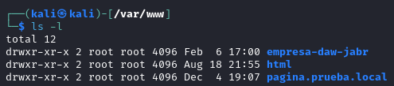

Crear el archivo de configuración del sitio en etc/apache2/sites-available

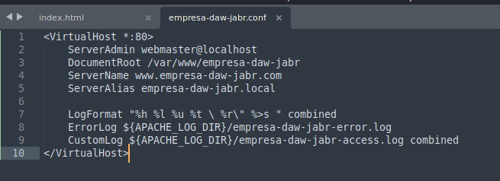

Se añade la direccion ip y url para que pueda resolver

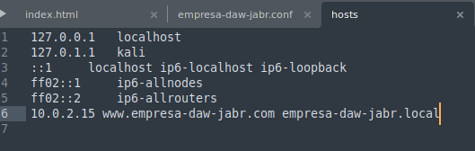

Comprobaciones

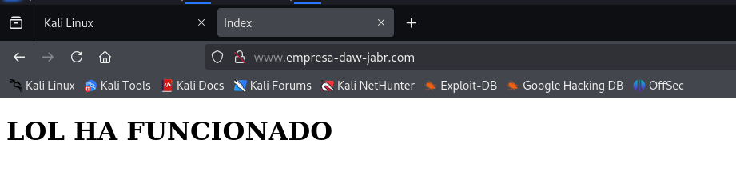

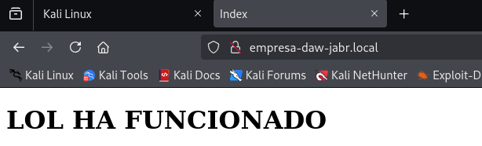

Para que se pueda abrir por otro puerto hay que editar el archivo ports.conf

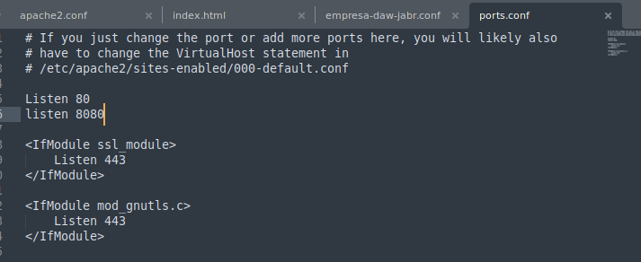

Es importante reiniciar el servicio.

Comprobacion

